|  |  |  |  |
| --- | --- | --- | --- |
| **날씨로부터의 자유, 날씨와 함께하는 행복 – 웨더아이**  **보도자료** | | | |
| **배포일시** | 2022. 02. 18. (금) 13:00 | **보도시점** | 즉시 |
| **담당자** | 예보관 박경원 | **연락처** | 02-704-0030  sun@weatheri.co.kr |

**올해 봄꽃 개화 평년보다 3~11일 정도 빠를 듯**

개나리는 서귀포에서 3월 5일, 서울에서 3월 22일 개화 예상

진달래는 서귀포에서 3월 7일, 서울에서 3월 20일 개화 예상

□ 올해 개나리와 진달래의 개화시기는 전국이 평년보다 3~11일 정도 빠르겠다.

○ 개나리는 3월 5일 서귀포를 시작으로 남부지방은 3월 13∼17일, 중부지방은 3월 19일∼ 3월27일, 경기 북부와 강원 북부 및 산간지방은 3월 29일 이후에 개화할 것으로 예상된다.

○ 진달래는 3월 7일 서귀포를 시작으로 남부지방은 3월 12∼22일, 중부지방은 3월 20일∼3월 26일, 경기 북부와 강원 북부 및 산간지방은 3월 30일 이후 개화할 것으로 예상된다.

□ 봄꽃의 절정 시기는 개화 후 만개까지 일주일 정도 소요되는 점을 고려할 때, 서귀포에서는 3월 12일 이후, 남부지방에서는 3월 19일∼3월 29일경, 중부지방에서는 3월 26일~4월 3일경이 될 것으로 전망된다.

○ 서울은 3월 27일경 절정에 이를 것으로 전망된다.

[첨부1] 2022년 주요도시 개나리, 진달래 개화 예상시기

[첨부2] 2022년 개나리 개화시기 예상도

[첨부3] 2022년 진달래 개화시기 예상도

[첨부1] 2022년 주요도시 개나리, 진달래 개화 예상시기

|  |  |  |  |  |  |  |
| --- | --- | --- | --- | --- | --- | --- |
| **지역명** | 개나리 | | | 진달래 | | |
| 예상일 | 평년(평년차) | 2021년(편차) | 예상일 | 평년(평년차) | 2021년(편차) |
| **서귀포** | **3.05** | 3.16 (-11) | 2.27 (+6) | **3.07** | 3.20 (-13) |  |
| **부산** | **3.15** | 3.17 (-2) | 3.13 (+2) | **3.15** | 3.19 (-4) | 3.11 (+4) |
| **통영** | **3.17** | 3.20 (-3) |  | **3.14** | 3.19 (-5) |  |
| **여수** | **3.14** | 3.23 (-9) | 3.10 (+4) | **3.12** | 3.20 (-8) | 3.09 (+3) |
| **광주** | **3.15** | 3.23 (-8) | 3.12 (+3) | **3.22** | 3.27 (-5) | 3.18 (+4) |
| **전주** | **3.16** | 3.26 (-10) | 3.13 (+3) | **3.19** | 3.30 (-11) | 3.15 (+4) |
| **대구** | **3.16** | 3.19 (-3) | 3.13 (+3) | **3.19** | 3.26 (-7) | 3.15 (+4) |
| **포항** | **3.13** | 3.21 (-8) | 3.09 (+4) | **3.18** | 3.25 (-7) | 3.13 (+5) |
| **대전** | **3.21** | 3.26 (-5) | 3.18 (+3) | **3.20** | 3.29 (-9) | 3.16 (+4) |
| **청주** | **3.19** | 3.27 (-8) | 3.16 (+3) | **3.21** | 4. 1 (-11) | 3.17 (+4) |
| **수원** | **3.25** | 3.31 (-6) | 3.22 (+3) | **3.26** | 3.31 (-5) | 3.23 (+3) |
| **서울** | **3.22** | 3.28 (-6) | 3.19 (+3) | **3.20** | 3.29 (-9) | 3.16 (+4) |
| **인천** | **3.27** | 4. 2 (-6) | 3.23 (+4) | **3.22** | 4. 4 (-13) | 3.18 (+4) |
| **강릉** | **3.23** | 3.25 (-2) | 3.19 (+4) | **3.24** | 3.28 (-4) | 3.19 (+5) |
| **춘천** | **3.29** | 4. 4 (-6) | 3.26 (+3) | **3.30** | 4.06 (-7) |  |
| **평균** |  | **-6.2** | **3.4** |  | **-8.5** | **3.9** |

[첨부2] 2022년 개나리 개화시기 예상도

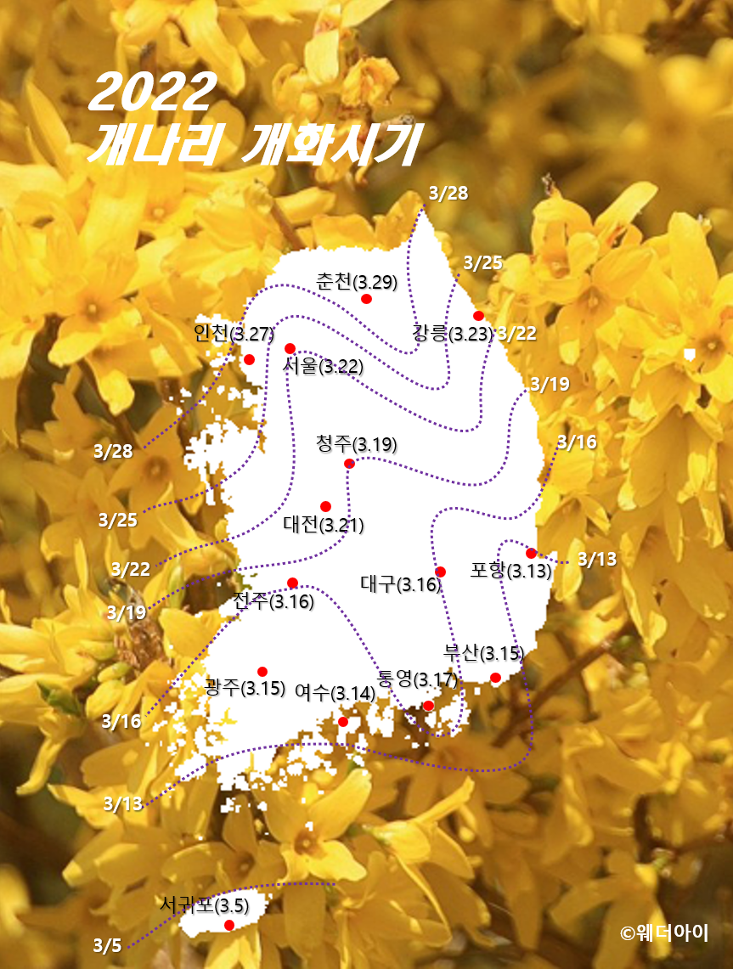

[첨부3] 2022년 진달래 개화시기 예상도

